Программа «Искусство общения» (группа «СОВА»)

Задание 1.
На картинке изображена семья. Назови семейную роль каждого, придумай полные и ласковые имена каждому члену семьи. Делай подписи в рисунке.
А затем изобрази генеалогическое древо этой семьи.

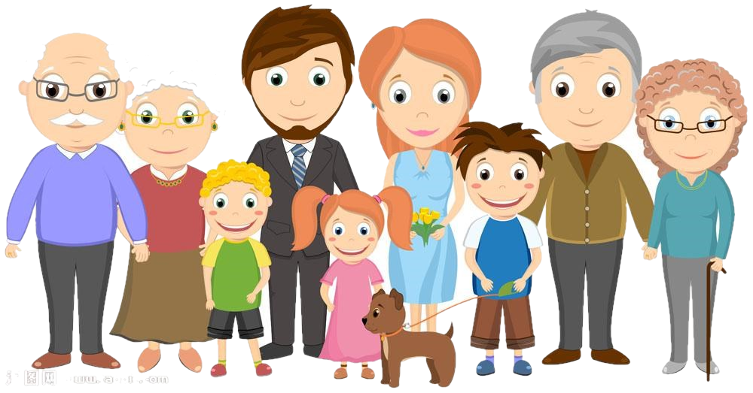

Генеалогическое древо

Задание 2.

Перед тобой известные герои книги А. Милна «Винни-Пух и все-все-все». Опиши характер каждого, назови его наиболее заметные черты. И рядом напиши, какое настроение чаще всего бывает у этого героя.

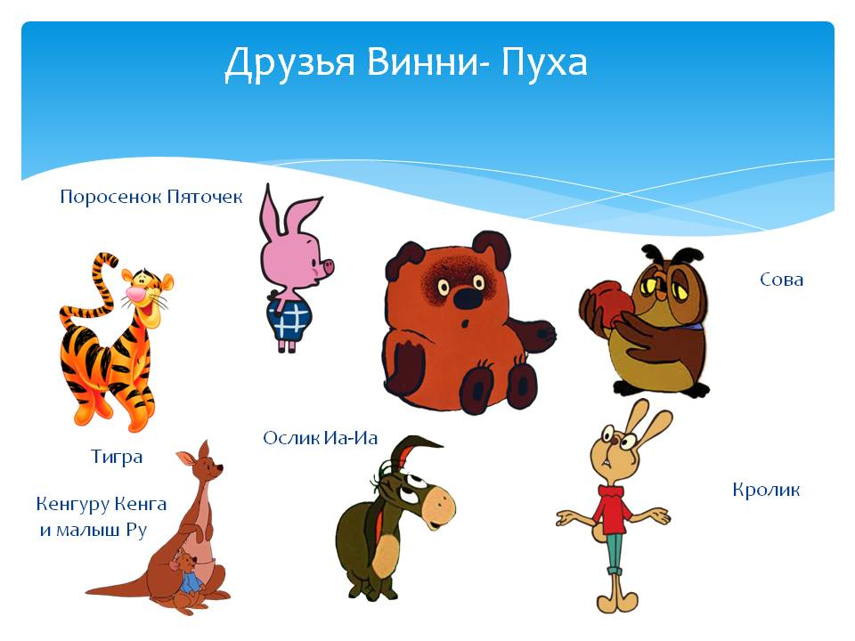

Герой | Черты характера | Настроение
Винни-Пух
Пятачок
Ослик Иа-Иа
Кролик
Сова
Тигра
Кенгуру

Задание 3.
В пословицах и поговорках отражаются основные сферы жизни человека, а также знания о нём. Переходи к заданиям по пословицам и поговоркам.

3.1. Постарайся объяснить, о каких чертах характера идёт речь в поговорках
(ответ запиши в скобках):

На лице медок, а на сердце ледок. (…………………………………………………………)
Словами и туда и сюда, а делом никуда. (…………………………………………………………)
Кто любит себя, того не любят другие (…………………………………………………………)
Горячий человек, как кипяток, опасен. (…………………………………………………………)
Горяч блин, да скоро остыл. (…………………………………………………………………)
Много желаний, да мало воли. (…………………………………………….……………………)

3.2. О чём каждая из пословиц? (соедини стрелочками)
Дружба
Мир освещается солнцем, а человек знанием.
Труд

Землю солнце красит, а человека – труд.
Знания

Человек без друзей, что дерево без корней.
Самоуважение
Характер
Каков характер, таковы и поступки.

Назваться человеком легко, быть им трудно.

Всякий человек по делу узнаётся.

3.3. Собери пословицы (соедини начало и конец стрелочками)

3.4. Какая пословица или поговорка тебе понравилась или запомнилась? Объясни её смысл (о чём она).

